УФИМСКИЙ ГОСУДАРСТВЕННЫЙ АВИАЦИОННЫЙ ТЕХНИЧЕСКИЙ УНИВЕРСИТЕТ

Общенаучный факультет

Кафедра ВВТиС

Отчет по лабораторной работе № 1

Тема «Основы создания графических приложений в системе Windows с использованием технологий Windows Forms».

Группа ПМИ-248

Студент Фаизова А.Н.

(дата) (подпись) (Фамилия И.О.)

Проверил Мухтаров А.Р.

(дата) (подпись) (Фамилия И.О.)

Уфа 2018

**Цель:** научиться создавать графические приложения в системе Windows с использованием технологий Windows Forms.

**Индивидуальное задание:**

* Разработайте графическое приложение, визуализирующее главное окно приложения. В клиентской области окна с использованием векторных примитивов GDI+ (линия (MoveToEx, LineTo), прямоугольник (Rectangle), эллипс (Ellipse), многоугольник (Polygon) и т.д.) нарисуйте картинку на одну из предложенных тем(самолет).
* Добавьте на форму кнопку для вывода на картинку фамилии и имени в тесктовом виде.
* Доработайте приложение, добавив анимацию, которая будет активироваться при нажатии соответствующей кнопки в соответствии с тематикой рисунка.
* Добавьте возможность сохранения картинок в файл и открытия из файла с использованием соответствующих кнопок. Сохраните нарисованную картинку с подписью автора в файл.

Исходный код программы:

using System;

using System.Collections.Generic;

using System.ComponentModel;

using System.Data;

using System.Drawing;

using System.Linq;

using System.Text;

using System.Threading.Tasks;

using System.Threading;

using System.Windows.Forms;

using System.Drawing.Imaging;

using System.Drawing.Drawing2D;

namespace WindowsFormsApp3

{

public partial class Form1 : Form

{

Bitmap bm;

public Form1()

{

InitializeComponent();

bm = new Bitmap(pictureBox1.Width, pictureBox1.Height);

}

private void button_pict_Click(object sender, EventArgs e)

{

Graphics g = Graphics.FromImage(bm);

g.Clear(Color.White);

Pen a = new Pen(Color.Blue, 6);

Point[] wing1 =

{

new Point(420,200),

new Point(520, 90),

new Point(560, 90),

new Point(480,200),

};

Point[] wing2 =

{

new Point(415,250),

new Point(520, 360),

new Point(565, 360),

new Point(485, 250),

};

Point[] tail =

{

new Point(620,210),

new Point(620,240 ),

new Point(660, 270),

new Point(660, 180),

};

g.DrawPolygon(a, wing1);

g.DrawPolygon(a, tail);

g.DrawEllipse(a, 300, 200, 350, 50);

g.DrawPolygon(a, wing2);

g.DrawRectangle(a, 313, 221, 10, 5);

pictureBox1.Image = bm; // передаем изображение в pictureBox

}

private void button_name_Click(object sender, EventArgs e)

{

Graphics g = Graphics.FromImage(bm);

SolidBrush myBrush = new SolidBrush(Color.Green);

Font myFont = new Font("Tahoma", 24, FontStyle.Regular);

g.DrawString("Фаизова Алсу", myFont, myBrush, new Rectangle(20,20, 200, 200));

pictureBox1.Image = bm;

}

private void button_save_Click(object sender, EventArgs e)

{

ImageFormat img = ImageFormat.Jpeg; // задаем формат сохранения файла

saveFileDialog1.ShowDialog(); // вызываем диалог сохранения файла

switch(saveFileDialog1.FilterIndex)

{

case 1: img = ImageFormat.Jpeg; break;

case 2: img = ImageFormat.Bmp; break;

case 3: img = ImageFormat.Png; break;

}

Graphics g = Graphics.FromImage(bm); // создаем поверхность для рисования

bm.Save(saveFileDialog1.FileName, img);// сохраняем картинку в указанном местн

}

private void button_open_Click(object sender, EventArgs e)

{

openFileDialog1.ShowDialog(); // открываем диалог открытия файла

pictureBox1.Image = Image.FromFile(openFileDialog1.FileName);// помещаем выбранное изо-е в pictureBox

}

private void button_ani_Click(object sender, EventArgs e)

{

Thread s = new Thread(one); // создали поток и отправили в него функцию

s.Start(); // запустили поток

pictureBox1.Hide();

}

void one() // добавили функцию и поместили в нее код отрисовки

{

Graphics g = this.CreateGraphics();

g.Clear(Color.White);

Pen a = new Pen(Color.Blue, 6);

Pen b = new Pen(Color.White, 6);

int step = 0;

for (int i = 0; i < 26; i++)

{

step += 20;

Point[] wing1 =

{

new Point(420-step,200),

new Point(520-step, 90),

new Point(560-step, 90),

new Point(480-step,200),

};

Point[] wing2 =

{

new Point(415-step,250),

new Point(520-step, 360),

new Point(565-step, 360),

new Point(485-step, 250),

};

Point[] tail =

{

new Point(620-step,210),

new Point(620-step,240 ),

new Point(660-step, 270),

new Point(660-step, 180),

};

g.DrawPolygon(a, wing1);

g.DrawPolygon(a, tail);

g.DrawEllipse(a, 300 - step, 200, 350, 50);

g.DrawPolygon(a, wing2);

g.DrawRectangle(a, 313 - step, 221, 10, 5);

Thread.Sleep(100); // останавливаем выполнение программы на 100 миллисекунд

g.DrawPolygon(b, wing1); // "стираем" фигуры

g.DrawPolygon(b, tail);

g.DrawEllipse(b, 300 - step, 200, 350, 50);

g.DrawPolygon(b, wing2);

g.DrawRectangle(b, 313 - step, 221, 10, 5);

}

}

}

}

Пример выполнения программы: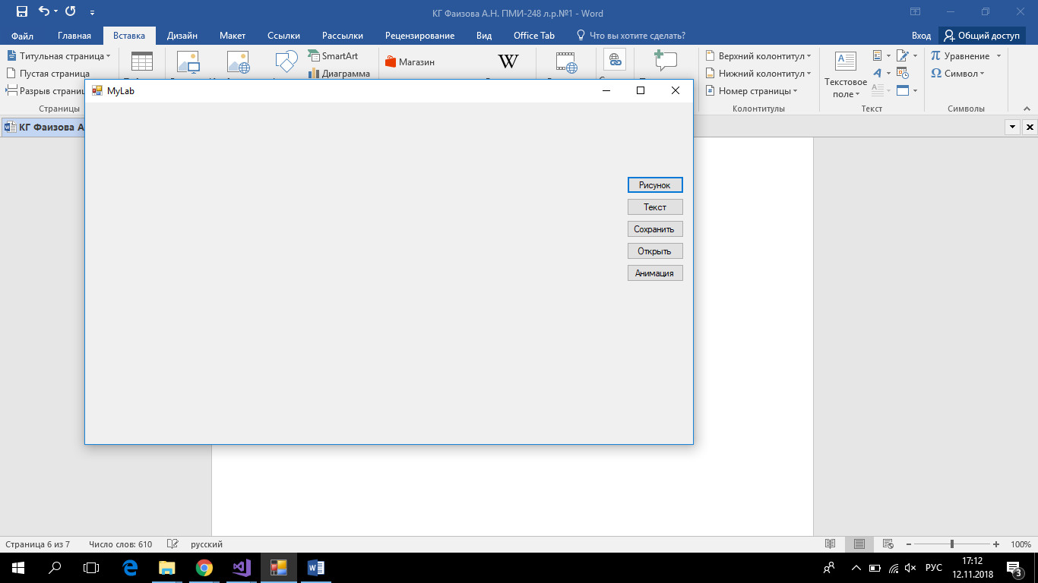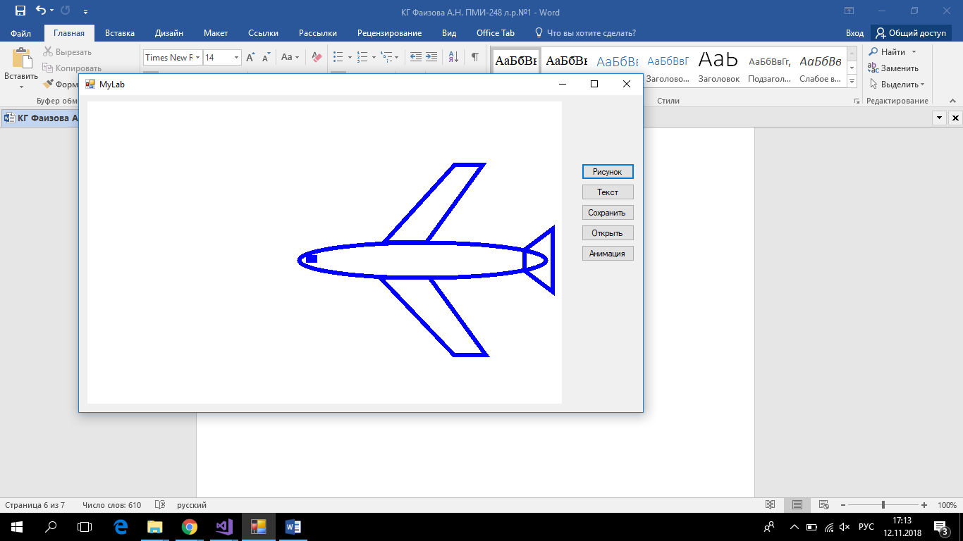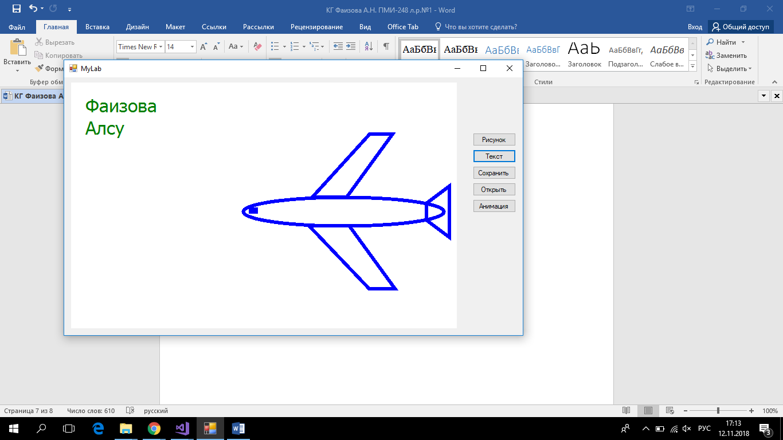

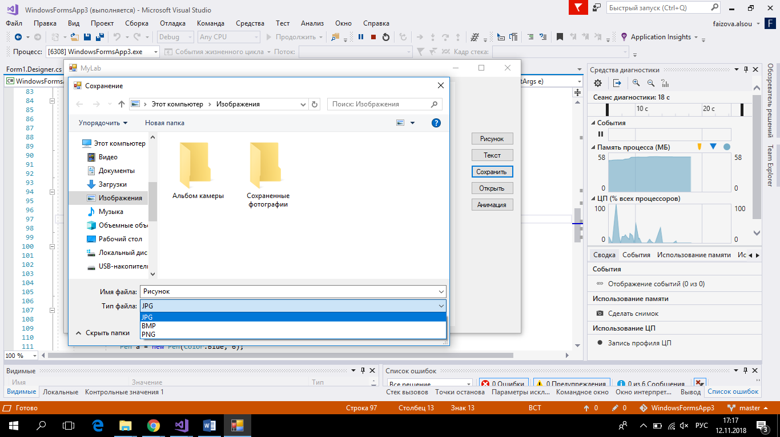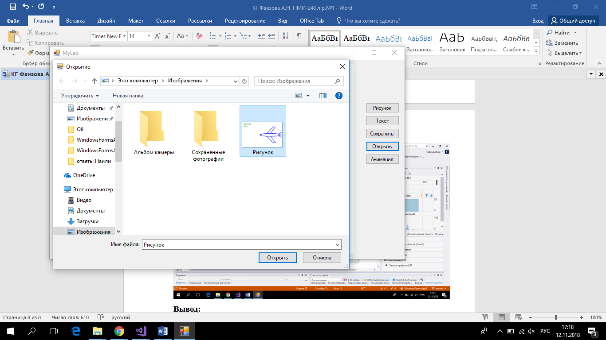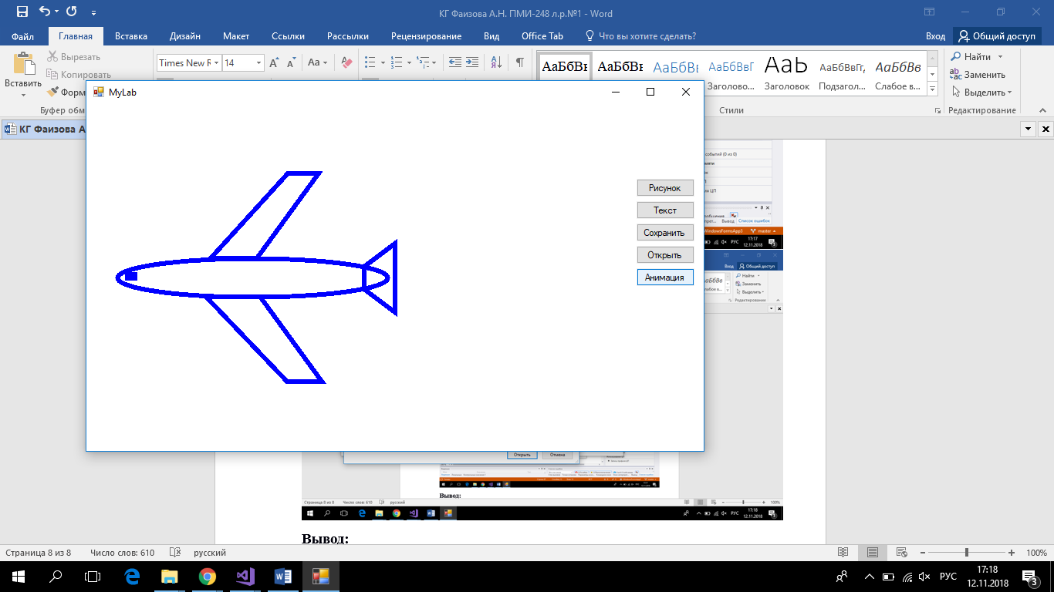

**Вывод:**

На данной лабораторной работе мы разработали графическое приложение, визуализирующее главное окно приложения, добавили на форму кнопку для вывода на картинку фамилии и имени в текстовом виде, добавили возможность сохранения картинок в файл и открытия из файла с использованием соответствующих кнопок; добавили анимацию, активизирующуюся при нажатии соответствующей кнопки в соответствии с тематикой рисунка.